FAČR - Městský fotbalový svaz v Brně

639 00 Brno, Vídeňská 470/9

Telefon: 732 210 467 e-mail : sekretar@fotbalbrno.cz
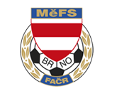

NOMINAČNÍ LISTINA
výběru MěFS Brno, hráčů U11 – r. 2011
na 16.06.2022

Akce: trénink kategorie U11 (r. 2011)

Místo: fotbalový areál FC Svratka Brno (Fanderlíkova 19, 616 00 Brno-Žabovřesky)

Termín: čtvrtek 16.06.2022, čas 16:00-17:30 (sraz 15:40)

Vybavení: tréninkové oblečení, kopačky, chrániče, míč č. 4, lahev na pití, brankáři rukavice, kartičku pojištěnce

Nominace hráčů U11:

příjmení a jméno | mateřský klub
Svoboda David | FC Svratka Brno
Holán Vilém | FC Svratka Brno
Doležel Jaromír | FC Svratka Brno
Baru Max | FC Svratka Brno
Toman Jakub | FC Svratka Brno
Kejík Adam | TJ Tatran Bohunice
Vaněk Šimon | TJ Tatran Bohunice
Kočiš Roman | TJ Tatran Bohunice
Smyček Lukáš | TJ Tatran Bohunice
Mezník Marek | TJ Tatran Bohunice
Žiška Lucas | TJ Tatran Bohunice
Horák Tomáš | FC Soběšice
Klvaňa Tomáš | ČAFC Židenice 2011
Novák Nicolas | ČAFC Židenice 2011
Rotrekl Marek | SK Chrlice
Drápal Matyáš | FC Dosta Bystrc-Kníničky
Opluštil Milan | FC Medlánky
Vrzal Vojtěch | FC Medlánky
Matyáš Kamil | TJ Start Brno
Maliňák Marek | TJ Start Brno
Neveselý Matyáš | SK Obřany
Sláma Ondřej | SK Obřany
Teyschl Matyáš | SK Obřany
Heger Radim | SK Obřany

Trenéři výběru: Bureš Dominik, Uhlíř Radek
Vedoucí výběru: Skoumal Zdeněk

V krajním případě lze vyrozumět telefonicky p. Skoumala Zdeňka – tel. +420 604 547 876

Za účast hráčů na srazu odpovídá mateřský oddíl.

V Brně 11.06.2022

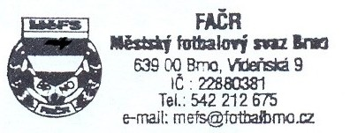
Ondřej Šafránek, v.r. Mgr. Jan Maroši, v.r.
předseda KM MěFS předseda VV MěFS

Za správnost: Libor Charvát
sekretář MěFS

